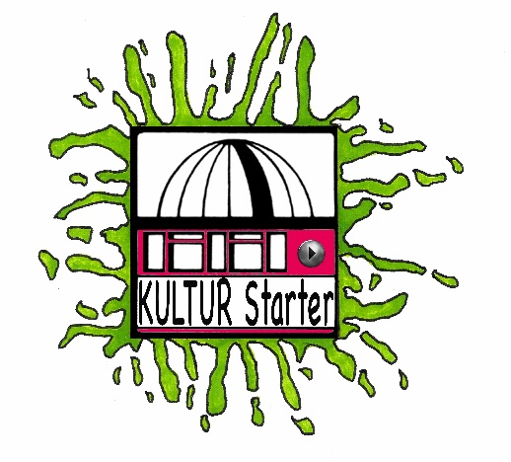
„Pforzheimer Museumsnacht 2018“
Wie jedes Jahr bietet die Pforzheimer Museumsnacht, die am 06.10.2018, von 17-23 Uhr, stattfindet, sehr viele und unterschiedliche Angebote, die auch noch kostenlos sind.
Wenn Du dich zum Beispiel für das mittelalterliche Pforzheim interessierst, könnten Dir die Angebote vom Stadtmuseum (Westliche Karl-Friedrich-Str. 243) gefallen. Dort wird zum Beispiel angeboten, Objekte aus Holz herzustellen (von 20-21 Uhr).
Ein weiterer interessanter Workshop findet im Archäologischem Museum Pforzheim (Altstädter Str. 26) statt. Dort kannst Du dich nämlich selber an römischen Mosaiken versuchen (17-20 Uhr). Falls Du mal Hilfe brauchst, werden Dir auch erfahrene Museumspädagoginnen mit Rat und Tat zur Seite stehen.
Vielleicht wolltest Du aber schon immer einen selbstgemachten Apfelsaft probieren? Falls ja, ist jetzt Deine Chance gekommen. Im Bäuerlichem Museum (Julius-Heydegger-Str. 5) kannst du (von 17-20 Uhr) Deinen ersten eigenen Apfelsaft pressen und ihn danach natürlich auch probieren.
Was ich persönlich sehr interessant finde, ist der Goldschmiede-Workshop (17-20 Uhr), der vom Technischen Museum (Bleichstraße 81) organisiert wird. Da Pforzheim eine große Schmuckindustrie hat, und auch für diese bekannt ist, finde ich es spannend, zu sehen, wie Schmuck hergestellt wird, und natürlich auch selber welchen zu machen.
Falls das auch genau Dein Ding ist, kannst Du gerne mit mir, Nina, diesen Workshop besuchen und dich dafür per E-Mail bei kulturstarter2017@keplerpf.de anmelden.
Ich freue mich sehr auf Dein Kommen.
Wie der Workshop war und was wir dort hergestellt haben, erfährst du in dem kommenden Bericht.

Du interessierst dich doch für etwas Anderes? Kein Problem! Unter https://www.pforzheim.de/kultur freizeit/kulturveranstaltungen/pforzheimer-museumsnacht-2018.html findest du weitere tolle Angebote.

von Nina L.

